【附件一】
高雄市111學年度國民中學學生客家語說唱藝術比賽報名表
- 參加學校：高雄市 區 校名：
- 承辦人： 聯絡電話：
- 參加人員：分項分組競賽，每校不限組別，以報名1~2隊為原則。
（1）打嘴鼓項目（每隊2~3人，指導老師1~2人） □甲組 □乙組
隊名 | 隊員姓名 | 隊員姓名 | 隊員姓名 | 指導老師
（2）歌謠項目（每隊4~12人含伴奏，指導老師1~2人） □甲組 □乙組
隊名 | 隊員姓名 | 隊員姓名 | 隊員姓名 | 指導老師
比賽曲目 | 1.  2.
伴奏樂器 | 1.大會提供設備（有需要者請勾選）：  □ CD播放器（伴奏CD請自備） □鋼琴 □ 麥克風  2.自備樂器：樂器種類＿＿＿＿＿＿__ 樂器數量＿＿＿＿  3.其他特殊需求（例如電源、譜架等，請詳細說明）：  ＿＿＿＿＿＿＿＿＿＿＿＿＿＿＿＿＿＿＿＿＿＿＿＿

承辦人: 教務主任: 校長:

【附件二】
高雄市111學年度國民中學學生客家語
說唱藝術比賽創作劇本授權同意書

茲同意本校參與高雄市111學年度國民中學學生客家語說唱藝術比賽之創作劇本，交由民族國中彙編成冊或置放於教育局相關本土教育網站，俾利高雄市本土教育之推廣。

校名：
劇本名稱：
指導老師簽名：

承辦人: 教務主任: 校長:
【附件三】
※高雄市立美術館地址：高雄市鼓山區美術館路80號

高雄市立美術館演講廳平面圖
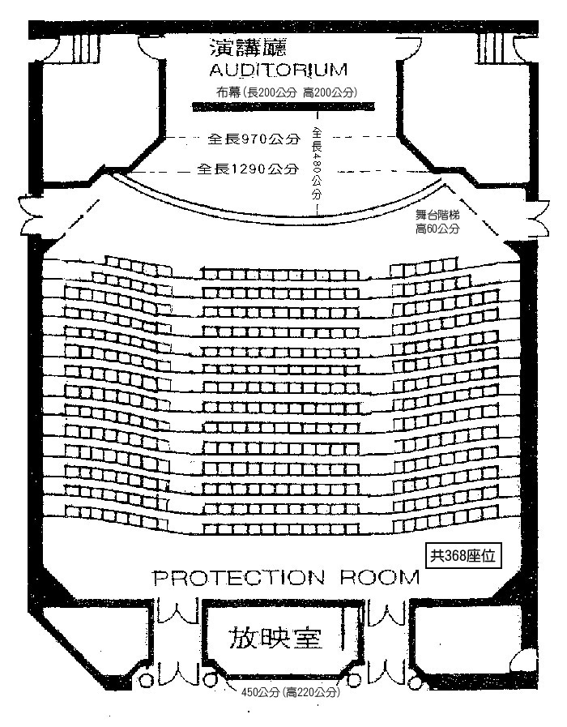

交通資訊

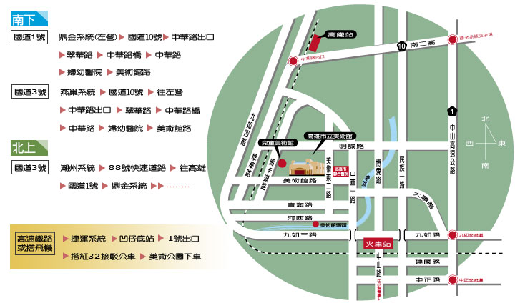

【附件四】
高雄市111學年度國民中學學生客家語說唱藝術比賽
個人健康狀況聲明切結書
茲保證參加高雄市111學年度國民中學學生客家語說唱藝術比賽，本校填復之切結書所填資料皆屬實，不屬於「中央流行疫情指揮中心防疫措施所限制不可外出者」，亦無發燒症狀，以此切結。
此致
高雄市立民族國民中學

參賽學校全銜：
參賽組別:打嘴鼓組 參賽隊名:
參賽人員1(請簽章)：
參賽人員2(請簽章)：
參賽人員3(請簽章)：
帶隊師長(請簽章)：
陪同人員(請簽章)：

中 華 民 國 112 年 月 日

【附件五】
高雄市111學年度國民中學學生客家語說唱藝術比賽
個人健康狀況聲明切結書
茲保證參加高雄市111學年度國民中學學生客家語說唱藝術比賽，本校填復之切結書所填資料皆屬實，不屬於「中央流行疫情指揮中心防疫措施所限制不可外出者」，亦無發燒症狀，以此切結。
此致
高雄市立民族國民中學
參賽學校全銜：
參賽組別:歌謠組 參賽隊名:
參賽人員簽章
編號 | 簽章 | 編號 | 簽章 | 編號 | 簽章
帶隊師長(請簽章)：
陪同人員(請簽章)：
中 華 民 國 112 年 月 日

【附件六】

高雄市111學年度國民中學學生客家語說唱藝術比賽
放棄參賽切結書
本人因發燒(額溫達攝氏37.5度以上，耳溫槍測量達攝氏38度以上)，同意放棄參加高雄市111學年度國民中學學生客家語說唱藝術比賽，絕無異議，特立此書，以茲證明。
此致
高雄市立民族國民中學

參賽學校：

參賽人員： （簽名）

帶隊師長： （簽名）

【附件七】
高雄市111學年度國民中學學生客家語說唱藝術比賽
因應嚴重特殊傳染性肺炎(COVID-19)作業流程
是
是

報到
競賽工作人員應檢附3擇1證明，聲明自主健康狀況，並實施體溫量測/噴乾洗手液。
選手及陪同師長若屬於確診者、「居家隔離」、「居家檢疫」、「加強自主健康管理」及「自主健康管理」者均不可參賽。
選手及陪同師長請於報到時繳交個人健康狀況聲明書以及個人健康狀況聲明切結書。
進入會場競賽
1.與會人員應全程佩戴口罩(上台比賽期間除外)，請各校師生遵循防疫規範並安心參賽。
2.競賽場地定時進行消毒。
轉請健康中心協助量測及判斷；安排獨立休息場所進一步觀察
賽後倘參賽人員或工作人員因發燒或身體不適送醫，請依教育部校園安全及災害事件通報作業要點規定，辦理通報事宜。

進入會場實施體溫量測
賽後應儘速離場，不得逗留

繼續參賽
停止
參加競賽
否

體溫是否正常
(額溫﹤37.5°C)
否

再次量測體溫超標
(耳溫≧38°C)

